京东物流
2018京东物流校招职位来啦，我们将在各大高校中百里挑一、优中选优，最终锁定最优秀的应届毕业生。加入京东物流，成为最闪亮的那颗星，踏上职业发展的快通道！
【华东AFS校招项目介绍】区域未来之星项目——AFS(Area future star)是京东物流子集团华东区域分公司的战略性储备人才项目，旨在打造具备京东精神、区域风采、深耕物流业务的区域中层管理人才。
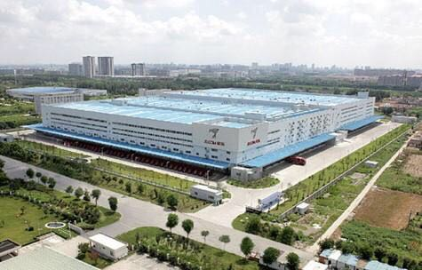
此项目整合京东物流华东区域的优质资源，结合AFS未来5年的能力要求，打造专属定制的发展计划，关注AFS的长远发展。以“战略领航、人才先行”为宗旨，通过定向岗位培养，结合理论知识、高管导师辅导、挑战性任务、轮岗锻炼等多样化的培养手段打造AFS成长的快车道，帮助AFS更加全面的理解业务，打造精专型管理人才及纵深型的专业人才
工资待遇
（年龄：男：16-40周岁，女：16-40周岁，高中／中专／职高／技校学历，要求26个英文字母熟悉掌握.
1、薪资：13元/时（小时工操作）每月10号结算工资
2、上班时数：平均工作时数280小时每月； 3、上班时间：上午8:15—20:15 ：20：15—8:15
平均综合工资：3800--4800元
衣食住行
1、免费住宿，4人间宿舍配备空调（免空调电费）、淋浴房、热水器、洗衣机一应俱全。另外还有公共洗衣房。
2、免费提供三餐（早\中\晚\夜宵，四菜一汤，米饭，水饺、拉面、馒头、油饼、面包、鸡蛋等。）。
3、公司设有厂医务室，免费为员工提供医疗服务，
4、工作能力强，表现优异者可以正式录用后签订劳动合同，享受社会统筹保险（养老、医疗、工伤、生育、失业）国家法定假日外，员工享有带薪婚假、产假、丧假、病假等假期福利权利，工作满一年者享受6日有薪休假；年度100%奖金（劳动节20%，国庆节30%，春节50%）。



5、全空调工作环境

